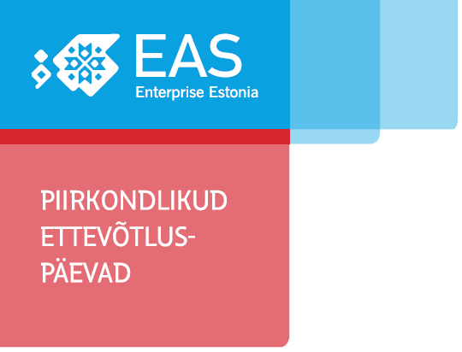
ДЕНЬ ПРЕДПРИНИМАТЕЛЬСТВА ИДА-ВИРУМАА 2018
„ Бизнес в Ида-Вирумаа вчера, сегодня, завтра “
24 мая 2018
Йыхвиский концертный дом, камерный зал

ПРОГРАММА
9.30 – 10.00 Регистрация и кофе

10.00 - 10.10 Приветственная речь – Pille Sööt,
SA Ida-Viru Ettevõtluskeskus, член правления.

10.10 – 10.30 Тенденции развития бизнеса в Ида-Вирумаа – Lauri Jalonen,
SA Ida-Viru Ettevõtluskeskus, старший консультант.

10.30 – 11.00 Что ждёт предпринимателя в будущем? – Elmo Puidet,
BDA Consulting OÜ, старший консультант

11.00 - 12.00 Расширение бизнеса с изменением бизнес-модели - Elmo Puidet,
BDA Consulting OÜ, старший консультант

12.00 – 12.45 ОБЕД

12.45 – 13.45 Как начать бизнес без капитала и выйти на международный рынок?
Nikita-Mark Tenderes, предприниматель.

13.45 – 14.15 Думай шире и будь готов действовать на рынках, где
видишь возможности для бизнеса.
Sergei Polujanenkov, Polven Grupp OÜ, владелец фирмы.

14.15 – 14.45 Успех это процесс! Долгосрочное предпринимательство в Ида-Вирумаа.
Marko Melter, TNC-Components OÜ, член правления.

14.45 - 15.15 Бизнес мечты. Обязательно реализуй его! – Jekaterina Šmeljova,
Tantely OÜ, член правления.

15.15 – 15.45 Услуги регионального центра развития для предпринимателей.
Stanislav Pirk, SA Ida-Viru Ettevõtluskeskus, бизнес консультант

15.45 – 16.00 Завершения дня и подведение итогов

Mодераторы: Ольга Курдовская и Артур Тооман, МTÜ Business Motion

